第三章：產品單機配線圖及設定說明

3-3 玄關子機

3-3-1 SY-2101 玄關對講子機（外露型）

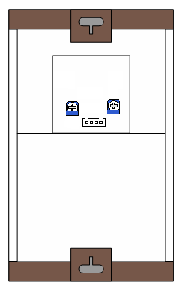
TO：SY-212D (S)

喇叭音量調整鈕

麥克風音量調整鈕

SY-2101背面接線圖

一、莫氏座：
4pin莫氏座：戶網系統匯流排接頭，各個排線定義如下：
(1)紅線：DC12V電源正極 ( ＋ )
(2)黃線：資料通訊線 ( C )
TO：SY-212D ( SD )
(3)藍線：聲音線 ( S )
(4)綠線：電源負極 ( － )

